﷽﷽﷽﷽﷽﷽﷽﷽﷽﷽﷽﷽﷽計算情報学４　課題

051500077 川嶋康太

1.

1-(1)

・解析結果

・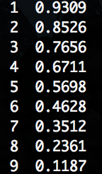

・グラフ

1-(2)

分割数10の時

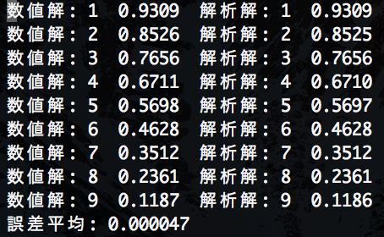

(上記含め以下は、(誤差平均)＝(Σ|(数値解)—(解析解)|)/(分割数-1)、とする。)

1-(3)

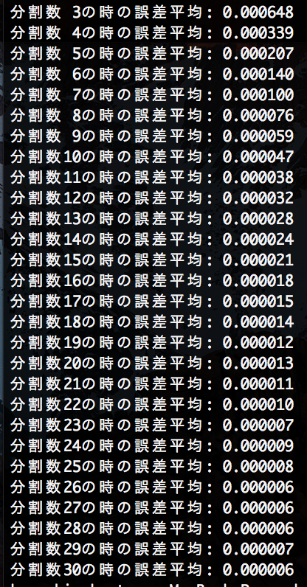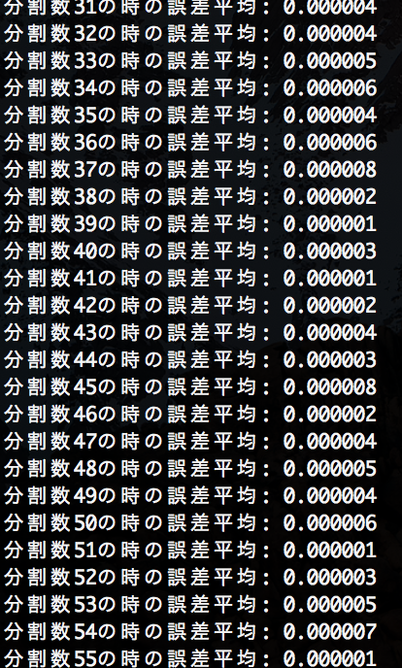

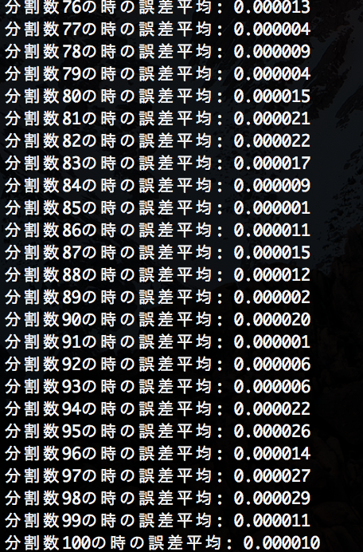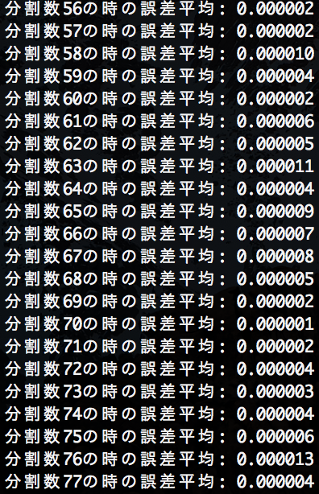

以上の結果より、分割数を大きくすればするほど解析誤差は小さくなるということがわかる。また、分割数が25~57が最も誤差平均が小さいので、分割数を25~57で数値解析を行うのが最適であると考えることができる。分割数が58以降になると、誤差平均が大きくなったり、小さくなったりを繰り返しながら徐々に大きくなっていっている。これは丸め誤差の累積のため制度が下がっているのではないかと推測できる。

2.

2-(1)写真です

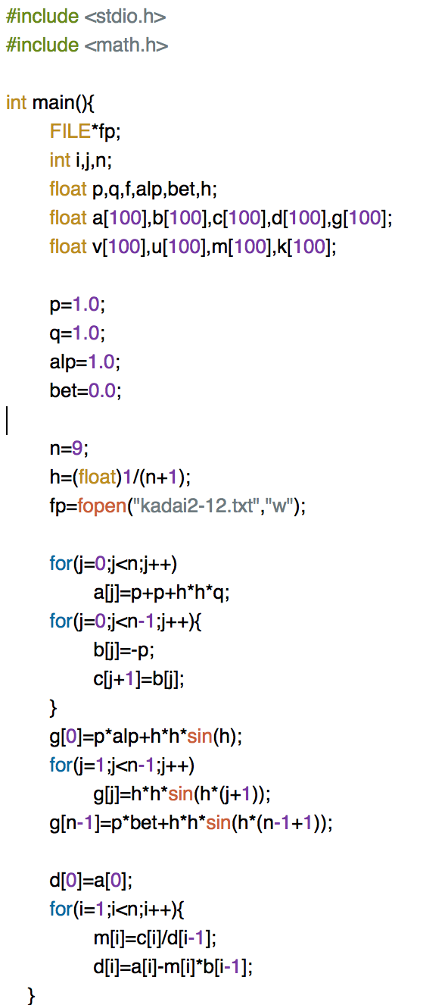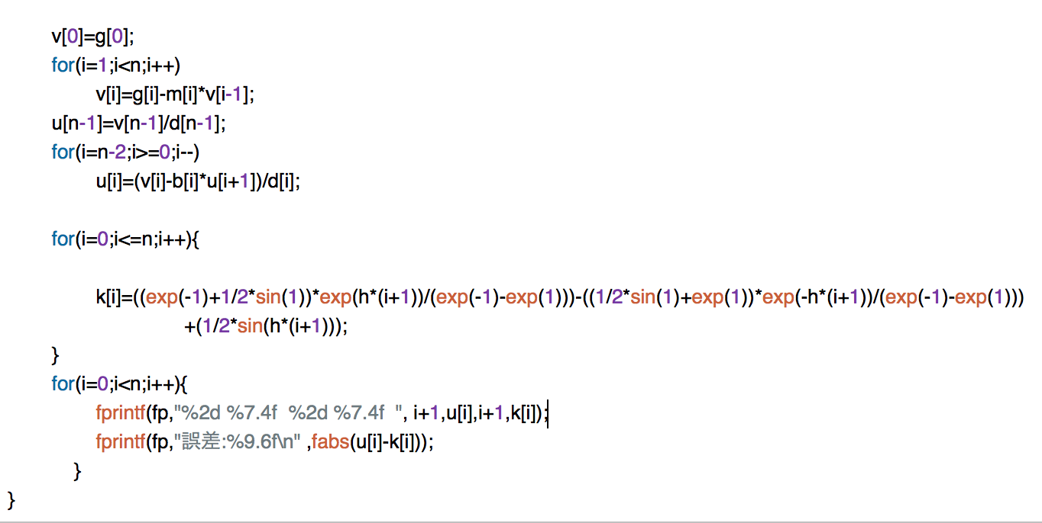

2-(2)

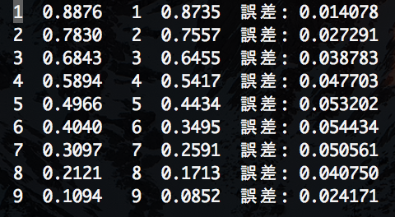

2-(3)

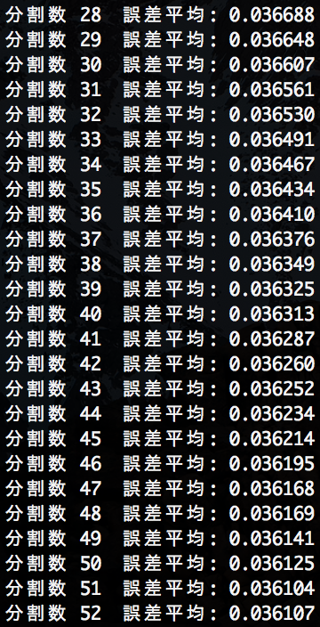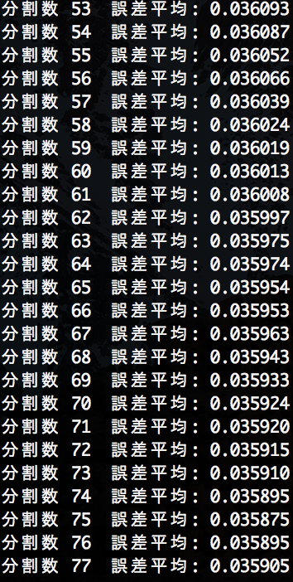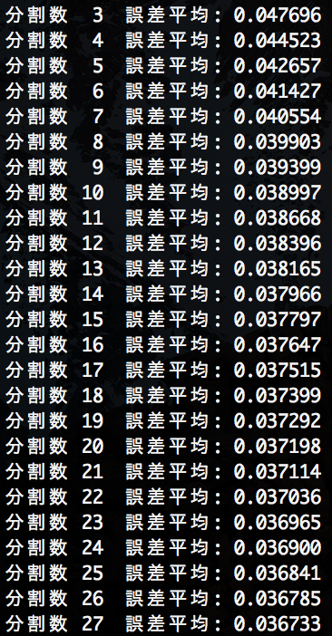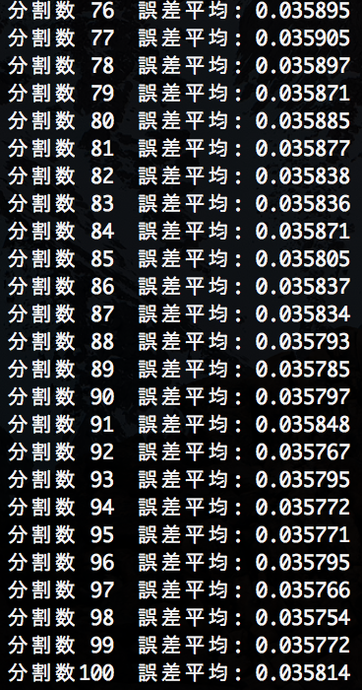

以上の結果より、分割数が大きくなればなるほど誤差平均は小さくなっていることがわかる。分割数が88以降に誤差平均が一定値をとるようになったので、88以降でデータ容量の少ない分割数88~100あたりが最適な分割数ではないかと考えられる。

3.

3-(1)

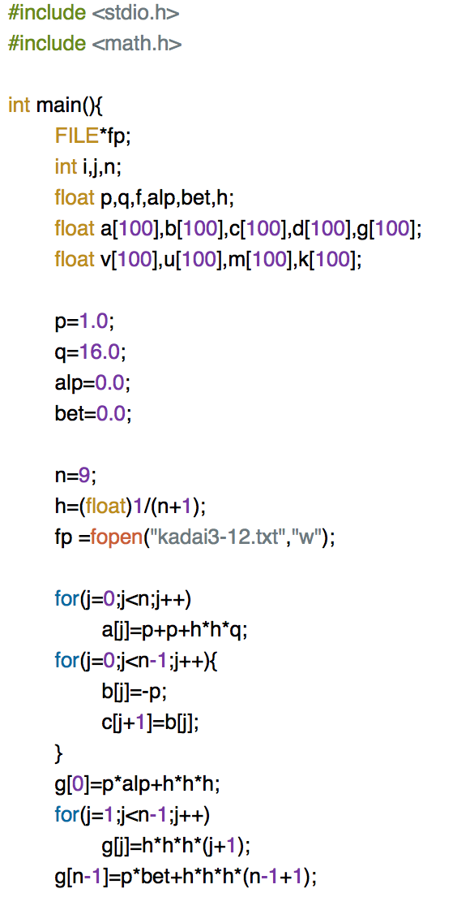

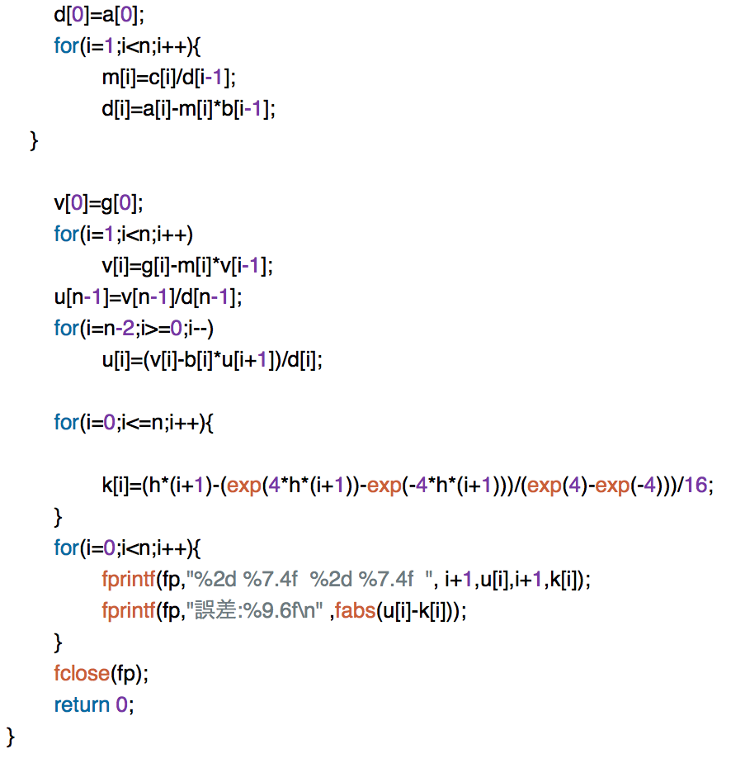

3-(2)

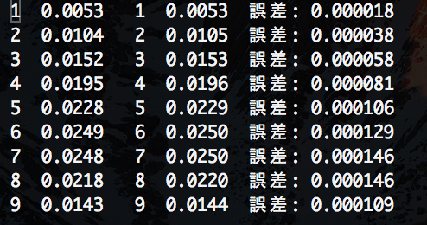

3-(3)

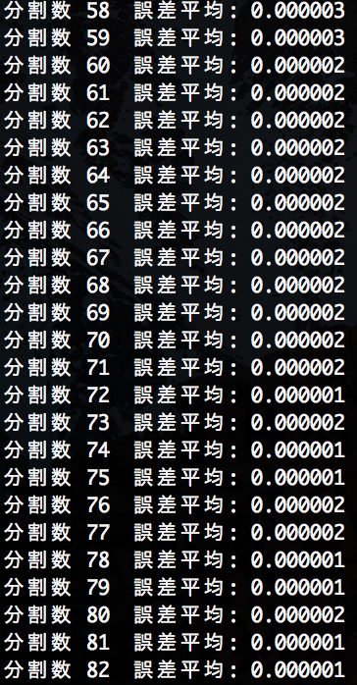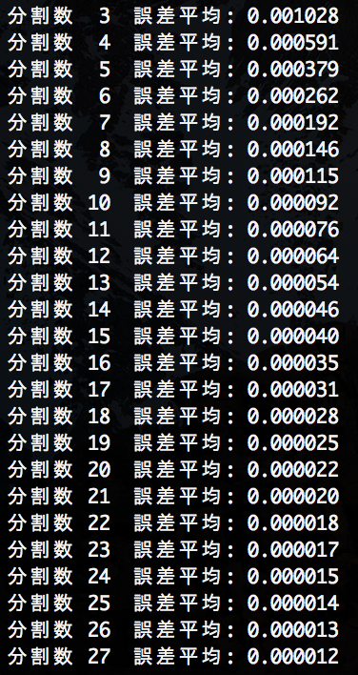

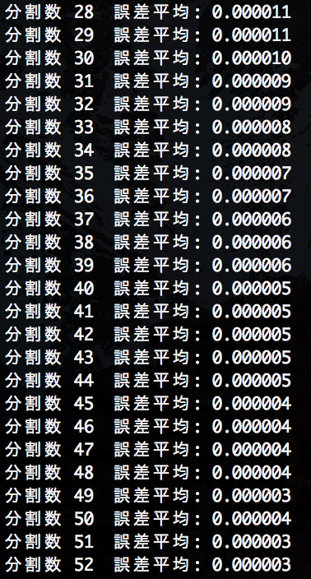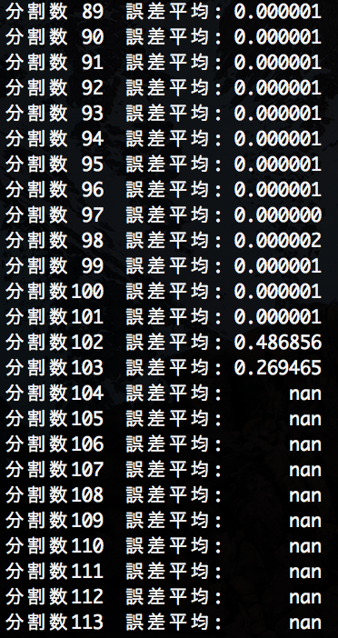

以上の結果より、分割数が大きくなればなるほど誤差平均は小さくなっていることがわかる。分割数が72以降に誤差平均が一定値をとるようになったので、72以降でデータ容量の少ない分割数72~100あたりが最適な分割数ではないかと考えられる。